МАОУ детский сад № 210 «Ладушки», корпус 2
городского округа Тольятти

Спортивное развлечение, посвященное Дню защитника Отечества (подготовительная группа).
«Школа юных моряков»

Разработчик:
инструктор по физической культуре
Титаренко М.В.

Тольятти – 2018
Спортивное развлечение, посвященное Дню защитника Отечества (подготовительная группа).
«Школа юных моряков»

Дата проведения:

февраль 2018 г.

Место проведения:
бассейн «Дельфин» МАОУ детский сад «Ладушки», корпус 2

Провел:
инструктор по плаванию Титаренко М.В.

Цели и задачи:
- тренировать варианты дыхания, лежание на воде, погружение и всплывание;
- тренировать погружение в воду с головой, открывать в ней глаза, передвигаться и ориентироваться под водой;
- совершенствовать скольжение на груди с работой и без работы ног (техникой кроль), с опорой (доска) и без опоры;
- совершенствовать плавание не спортивными способами (облегченными);
- совершенствовать проплывание под предметами (мост) и в предметы (обруч);
- тренировать внимание и быстроту реакции, координацию движений;
- формировать у детей доброжелательность, уверенность в своих силах.

Дети входят в помещение чаши бассейна. Строятся.

Ведущая (инструктор по плаванию) в костюме моряка:
- Вас приветствует капитан корабля «Веселый дельфин»! Вы согласны служить на моем корабле?
- Да!
- Тогда я приглашаю вас в «Школу юных моряков»! Теперь вы – юнги. Юнга – ученик морского дела. Он обязательно должен быть смелым, ловким, быстрым и, конечно же, должен уметь плавать. Смело в воду заходите!

Дети заходят в воду прыжком с бортика.

Задание 1. «Кто дольше просидит под водой?». Вдруг наш корабль попадет в беду и нужно будет срочно устранить поломку под водой. Юнга должен уметь задерживать дыхание.
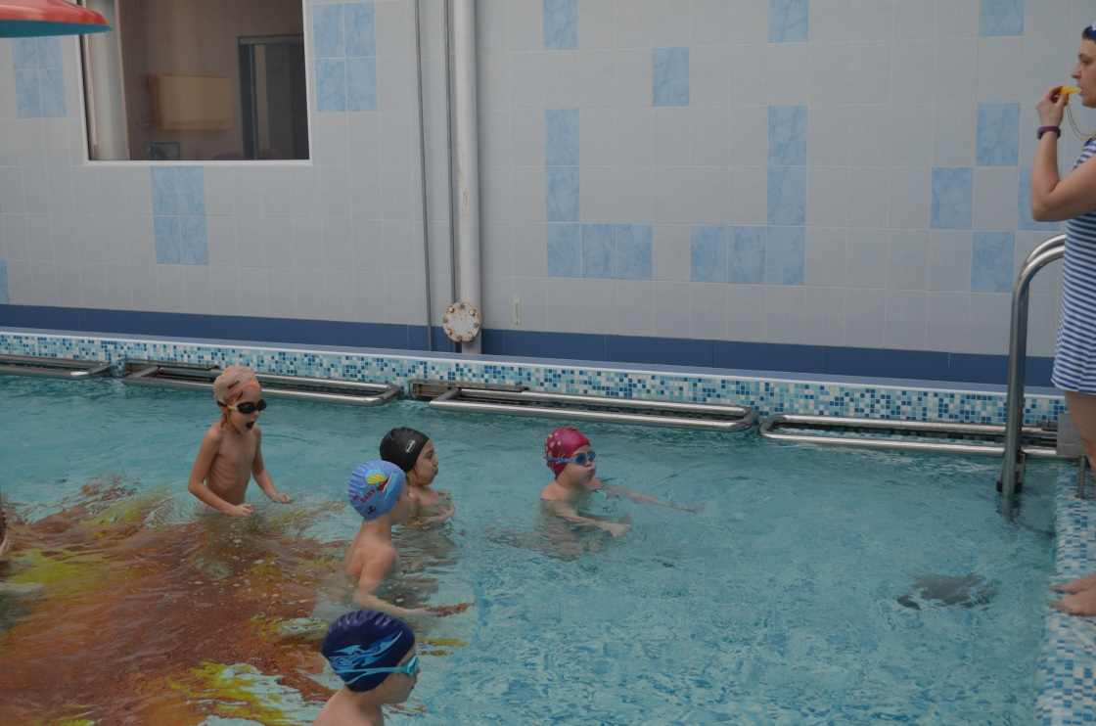

Задание 2. «Буксировка» (со спасательным кругом).
По парам: один тянет, др. скользит на груди, держась за круг.
На обратном пути – смена. Если кто-то из команды нашего корабля получит травму или будет тонуть, то юнга должен уметь оказать помощь своему товарищу – переправить его на берег или до спасательной шлюпки.

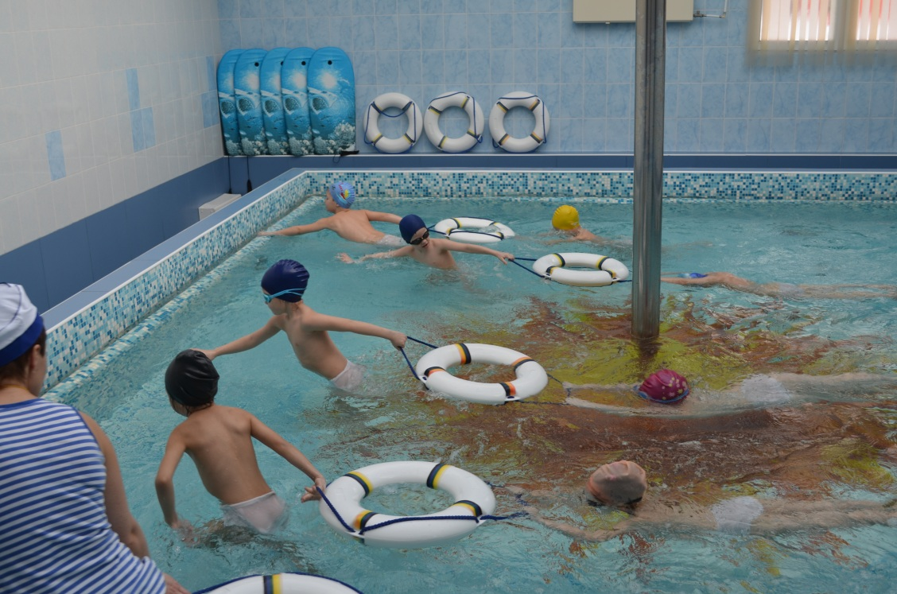

Задание 3. «Под мост».
Мост – доска для детского серфинга.
Проныриваем под мост, доплываем до бортика, обратно – бегом.
Юнга обязательно должен уметь преодолевать препятствия. Нырнуть в глубину, не задев его.

Задание 4. «Торпеда».
Туда и обратно на груди, руки «стрелкой», ноги «кроль».
На каждом военном корабле есть оружие против подводных лодок. Какое? Правильно – это торпеды. Наши торпеды полетят очень быстро и сокрушат неприятеля.

Задание 5. «Пловцы».
Проплыть туда и обратно удобным для себя способом.
Кто не умеет, на груди, с доской на вытянутых руках, ноги «кроль».
Теперь пришла пора проверить, как быстро вы умеете плавать.

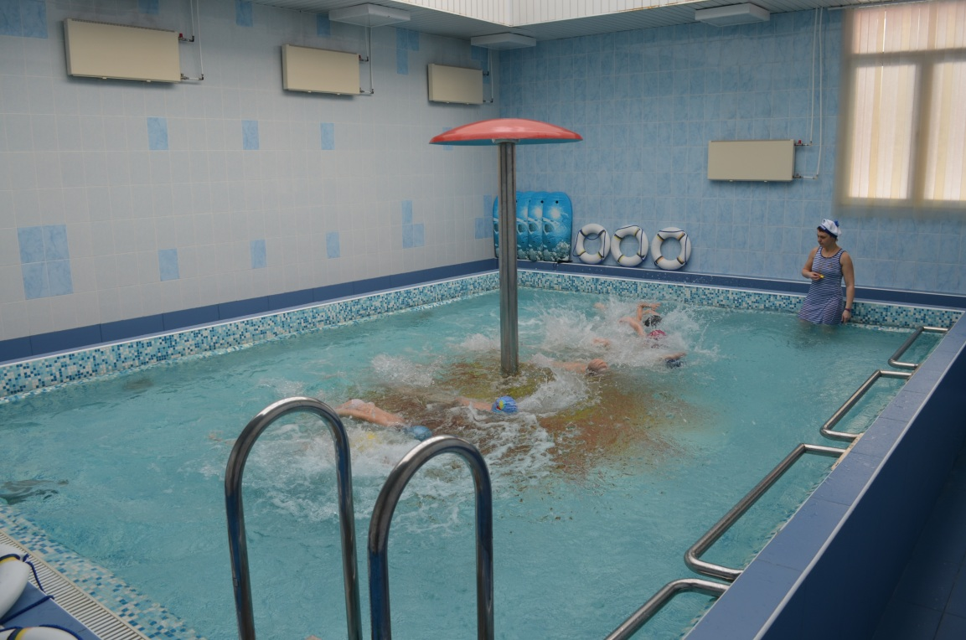

Задание 6. «Водолазы».
Сбор игрушек со дна бассейна.
Юнга должен уметь проводить спасательные операции не только на воде, но и под водой.

Задание 7. «Угадай и покажи».
Плывет туда, плывет сюда.
Ее не видно иногда.
Она прозрачна, как вода,
Имеет колокол, но он
Звонить не может?
(Медуза)
Упражнение «Медуза»

Глубоко на дне она
Словно на небе видна.
Но не светит и не греет,
Потому что не умеет.
(Морская звезда)
Упражнение «Морская звезда»

Что за шар плывет с шипами,
Тихо машет плавниками?
Только в руки не возьмешь.
Этот шарик — ... (рыба-еж)
Упражнение «Поплавок»

На лошадку так похожа,
А живет-то в море тоже.
Вот так рыбка! Скок да скок –
Прыгает морской... (конек)
Прыжки в полу-приседе, руки на коленях.

Вновь. Играя и шаля,
Перед носом корабля, Над водой мелькают спины –
Мчатся шустрые (Дельфины)
Упражнение «Пронырни сквозь обруч».

И на суше, и в воде –
Носит дом с собой везде.
Путешествует без страха
В этом доме (Черепаха).
Упражнение «Морская черепаха».
На спине, доска-«панцирь» у груди, ноги «кроль».

Для себя на дне морском
Он клешнями строит дом.
Круглый панцирь, десять лап.
Догадались? Это (Краб).
Передвижение приставным шагом, руками изображаем клешни.

- Молодцы, ребята! Все испытания «Школы юных моряков» вы прошли успешно! Надеюсь, что в жизни вам пригодятся эти умения. А сейчас, в память о нашем корабле, я вручу вам небольшие сувениры.

Дети получают памятные сувениры. Выходят из воды.

